Groupe d’information et d’échanges pour les parents d’enfants atteints du syndrome d’USHER
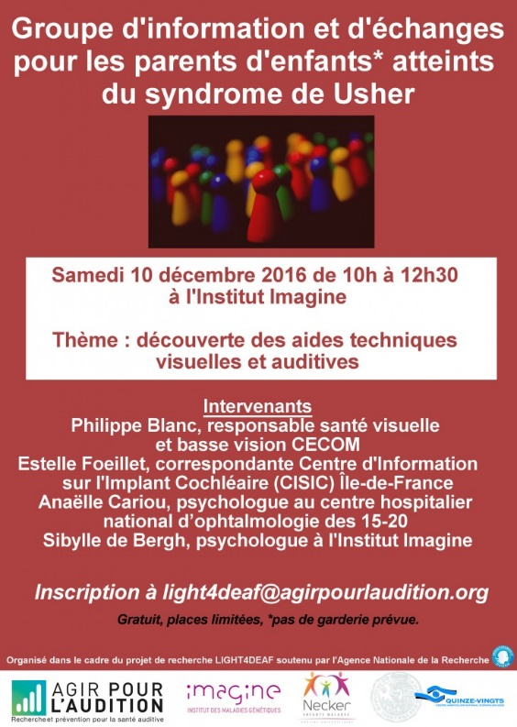
Dans le cadre du projet de recherche LIGHT4DEAF soutenu par l’Agence Nationale de Santé, la fondation Agir pour l’audition a organisé samedi 10 décembre 2016 avec la collaboration de Anaelle Cariou (psychologue au centre hospitalier national d’ophtalmologie des 15-20) et de Sibylle de Bergh ( psychologue du centre de référence des surdités génétiques à l’Institut Imagine) un groupe de paroles pour les parents d’enfants atteints du syndrome de Usher sur le thème de la découverte des aides techniques visuelles et auditives en présence de

Philippe Blanc (responsable santé visuelle et basse vision CECOM) et de Estelle Foeillet (Correspondante Centre d’information sur l’implant Cochléaire d’Ile de France).
L’association Génération Cochlée a répondu à l’invitation de la Fondation Agir Pour l’Audition avec la présence de l’un de ses membres. La rencontre s’est déroulée en présence d’un couple de parents de trois enfants atteints du syndrome d’USHER.
Philippe BLANC a précisé que le Centre d’Evaluation, de Conseil et d’Orientation pour les personnes Malvoyantes- CECOM, œuvre en collaboration avec OPTIC 2000, pour répondre aux besoins des personnes malvoyantes, en proposant des parcours spécifiques dans les aides visuelles quand le problème n’est pas corrigé par des verres. Il s’agit notamment des aides aux déplacements pour un maximum de sécurité par divers équipements et rééducations après évaluation des cas et besoins de chaque personne.
Ces services sont assurés par des professionnels de rééducation répartis comme suit : Orthoptie, Ergothérapie, Opticiens, aides techniques spécifiques.
Le personnel du centre, conseille et oriente aussi vers d’autres structures, et informe des différentes associations impliquées existantes.

Un N° vert est mis en place par le SAMSAH, Service d’accompagnement Médico-Social pour Adultes Handicapés pour accompagnement et orientation :
N° Vert 0800013010
Estelle FOEILLET de l’association SISIC quant à elle, a présenté les différentes marques d’implants cochléaires et leurs constructeurs et aussi les équipements et matériels technique, outils annexes liés à ces implants à savoir, la boucle induction magnétique, mini-microphone, Kit-mains libres, et émetteur audio-tv et autres .
Estelle FOEILLET a précisé que des essais de ses différents équipements peuvent être

effectués au niveau du Centre de l’Information sur la Surdité et l’Implant Cochléaire : CISIC.
Les parents de trois enfants atteints du syndrome d’USHER type I présents dans cette rencontre, ont bien souligné les difficultés, que l’ensemble des membres de la famille rencontrent et gèrent au quotidien. Les difficultés se rencontrent et se voient au fur et à mesure que les enfants grandissent, (maladie évolutive), le rétrécissement du champ visuel conduit à un besoin important en lumière et éclairage, chose qui n’est pas présente dans tous les endroits que fréquente la famille.

Pour information, AGIR POUR L’AUDITION a lancé un site web USHER info sur le syndrome d’Usher : www.usherinfo.fr , développé dans le cadre du projet LIGHT4DEAF, visant à mieux comprendre la maladie et en améliorer sa prise en charge

